Resíduos sólidos de construção e demolição: panorama geral e uma proposta para Goiânia – GO

Solid waste from construction and demolition: overview and a proposal for Goiânia – GO

Lidia Licio Borges, Arquiteta e Urbanista, UFG
lidialborges@discente.ufg.br
Patrícia Sousa Marques, Mestra em Arquitetura e Urbanismo, UFG
patriciaarqurb1380@gmail.com
Janes Cleiton Alves de Oliveira, Doutor em Estruturas e Construção Civil, UFG
janescleiton@ufg.br
Fabíolla Xavier Rocha Ferreira Lima, Doutora em Arquitetura e Urbanismo, UFG
fabiolla_lima@ufg.br
Lucas Felício Costa (In memorian)

Resumo
Em Goiânia – GO, resíduos de construção são levados para um aterro e utilizados para cobrir um maciço formado por resíduos orgânicos, o que configura um problema ambiental. Grande parte desse material pode ser reciclado, processado e transformado. A geração de subprodutos e novos materiais construtivos que podem ser absorvidos pela própria construção civil, constituem alternativa viável ao ciclo da construção, favorecendo o meio ambiente. A sustentabilidade deve ser ressaltada e aplicada em projetos acadêmicos e profissionais. Resíduos mal descartados impactam o meio ambiente negativamente, assim, deve-se agir com soluções transformadoras. Esta pesquisa contempla revisão bibliográfica e levantamento histórico acerca do tratamento de resíduos em Goiânia, expõe diretrizes e resulta na proposição do projeto de uma usina de reciclagem de resíduos sólidos de construção e demolição.

Palavras-chave: RSCD; Arquitetura; Usina de reciclagem.

Abstract
In Goiânia - GO, construction waste is taken to a landfill and used to cover a mass formed by organic waste, which configures an environmental problem. Much of this material can be recycled, processed and transformed. The generation of by-products and new construction materials that can be absorbed by civil construction itself constitute a viable alternative to the construction cycle, favoring the environment. Sustainability should be emphasized and applied in academic and professional projects. Badly discarded waste impacts the environment negatively, so one must act with transformative solutions. This research makes a bibliographical review and historical survey about waste treatment in Goiânia, exposes guidelines and results in the proposal of a project for recycling solid waste from construction and demolition.

Keywords: RSCD; Architecture; Recycling plant.

- Introdução

Arquitetos e Urbanistas estão conectados ao processo de idealização de projetos dos mais diversos tipos e complexidades. Ao longo dos anos de graduação são instigados a explorar e investigar cada vez mais o universo deste específico campo. Criam, imaginam e realizam transformações no espaço, porém, poucos questionam sobre o que acontecerá depois das edificações construídas, das obras urbanísticas finalizadas e possíveis alterações futuras, demolições, reconstruções ou adaptações de espaços para novos usos. Estas transformações físicas passam, necessariamente, por processos de construção e demolição, gerando resíduos sólidos decorrentes das operações.
A indústria da construção consome 40% dos materiais globais e produz boa parte dos resíduos do planeta (RIOS; GRAU e CHONG, 2019). Honic, Kovacic e Rechberger (2019), expressam que, por razões de sustentabilidade, é importante reciclar e por consequência, minimizar o uso de recursos primários.
A necessidade de atender ao aumento das exigências por parte das entidades governamentais e da sociedade quanto à redução do impacto ambiental e econômico causado pela grande quantidade de resíduos de construção e demolição gerados e descartados inadequadamente no meio ambiente torna-se cada vez mais latente na sociedade atual, embora já exista uma legislação rigorosa em vigor, a sua aplicação ainda pode ser considerada incipiente (DE OLIVEIRA et al., 2023).
Os resíduos gerados pela indústria da construção civil, representam mais da metade de todos os resíduos gerados no país e resultam em impactos no meio natural, na cidade e na sociedade (PINTO, 1999). Portanto, faz-se necessário pensar em soluções de gerenciamento dos resíduos sólidos de construção civil, a partir de articulação entre instâncias político-governamentais, socioculturais, econômicas e técnicas, por meio de soluções arquitetônicas e da engenharia.
O arquiteto João da Gama Filgueiras Lima, o Lelé, demonstrou que a arquitetura não deve ser desvinculada de questões ambientais, pois estas preservam recursos e humanizam projetos. Lelé uniu concepção, projeto, construção, questões climáticas, otimização de matéria-prima, qualidade técnica e artística, ventilação e iluminação naturais, eficiência energética e bem-estar em ambientes. A arquitetura e os princípios de Lelé, possuem relação com este trabalho, ressaltando a necessidade de conceder mais oportunidades a profissionais com visão sistêmica, preocupados com a sustentabilidade socioambiental.

1.1 Problemática, justificativa, objetivos
Sabe-se que a construção civil está relacionada a grandes impactos no meio ambiente, seja pela extração de matérias-primas não renováveis, para a produção de insumos de construção, ou pelo descarte inapropriado destes materiais. No Brasil, os resíduos gerados pela indústria da construção civil podem representar de 54% a 70% do total de Resíduos Sólidos Urbanos (RSU) gerados em todo o país (PINTO, 1999). Grande volume deste material é destinado a aterros de inertes, intensificando a demanda por extensas áreas para sua disposição. Apesar da existência de locais específicos para tratamento e acondicionamento dos resíduos de construção civil (RCC), muitas cidades brasileiras enfrentam a realidade do descarte irregular e clandestino.
A falta de conscientização ambiental resulta na disposição destes materiais em vias públicas, lotes baldios, margens e leitos de córregos, contribuindo para a degradação do solo, assoreamento dos rios, enchentes e proliferação de vetores transmissores de doenças, outro agravante é a falta de integração entre poder público, os transportadores de entulhos e a população enquanto geradora, que interfere diretamente no gerenciamento adequado dos resíduos, pois, há pouca conscientização popular acerca dos tipos e particularidades destes materiais.
Além dos benefícios ao meio ambiente, a reciclagem de RSCD pode trazer economia aos cofres públicos por meio da utilização de agregados reciclados para pavimentação de vias, produção de artefatos como meio-fio, tubulação para rede de drenagem, manutenção de praças entre outros. No município de Goiânia – GO, grande parte dos resíduos de construção e demolição ainda é levada para o aterro e é utilizada para cobrir resíduos orgânicos, o que configura um problema. Procedimentos como este são proibidos desde 2002, quando foi publicada a Resolução nº 307 do Conselho Nacional de Meio Ambiente (CONAMA).
Diante deste cenário, o principal objetivo é abordar, por meio de revisão bibliográfica, como vem sendo tratada a questão do descarte de resíduos urbanos e os de construção e demolição em Goiânia e propor o projeto de uma usina de reciclagem de RSCD para a cidade.

- Revisão da bibliografia

A cadeia produtiva da indústria da construção civil representa um importante papel na sociedade e na economia. A construção civil é responsável por estabelecer sistemas de infraestruturas bem como proporcionar lazer, produção industrial e atender à demanda por moradia. Apesar de sua relevância para economia e sociedade de modo geral, a construção civil também é responsável por causar grandes impactos ao meio natural. A ocupação de terras, a intensa extração de recursos naturais de origem não renovável, o processo de produção, utilização e transporte dos insumos para construção, bem como o alto consumo de energia e o grande volume de resíduos gerados são exemplos dos impactos causados pela indústria da construção civil ao meio ambiente (BLUMENSCHEIN, 2004).
Dentro dos processos da indústria da construção civil o gerenciamento de resíduos sólidos possibilita a diminuição dos impactos causados principalmente no que tange à extração de recursos naturais como cascalho e areia, e à disposição dos resíduos em áreas de aterro. Conforme Blumenschein (2007), os resíduos de construção e demolição, representam importante parcela no total de resíduos urbanos gerados no país, podendo compor de 40% a 70% da massa total de RSU. Considerando que cerca de 50% do entulho gerado é disposto de forma irregular ou clandestina na maior parte das cidades brasileiras, a gestão dos resíduos sólidos de construção e demolição é um grande desafio para o Brasil como um todo.
A Associação Brasileira de Empresas de Limpeza Pública e Resíduos Especiais - ABRELPE elabora um panorama sobre os resíduos urbanos coletados ao longo do ano pelos serviços de limpeza. A quantidade de RCD recolhida apenas em logradouros públicos evidencia a causa de muitos problemas na cidade, como as enchentes, e que reflete a falta de conscientização ambiental por parte dos geradores.
O gerenciamento dos resíduos sólidos da construção civil no Brasil, começou a ganhar destaque a partir da Resolução nº 307 de 2002, do CONAMA, estabelecendo diretrizes e critérios para a gestão integrada dos resíduos sólidos da construção civil. O documento definiu os termos: resíduos de construção civil (RCC), geradores, transportadores, agregado reciclado, gerenciamento de resíduos, reutilização, reciclagem, beneficiamento, aterro de resíduos da construção civil e áreas de destinação de resíduos. Em consonância com esta resolução, a Associação Brasileira de Normas Técnicas (ABNT) elaborou em 2004 a NBR 10004, com o intuito de fornecer subsídios para o gerenciamento de resíduos sólidos e estabelecer critérios de classificação e códigos para identificação de resíduos de acordo com sua classificação. As normas brasileiras publicadas posteriormente foram de extrema importância para orientar os projetos, implantações e manutenção de aterros de resíduos da construção civil e inertes, áreas de transbordo e triagem, áreas de reciclagem, além da caracterização e requisitos relacionados aos agregados reciclados produzidos e outros artefatos fabricados a partir deles.
Em 2 de agosto de 2010, foi publicada a Política Nacional de Resíduos Sólidos (PNRS), instituída pela Lei nº 12.305, que representou grande avanço no âmbito do gerenciamento de resíduos sólidos urbanos no Brasil. Esta lei abrangeu as responsabilidades dos geradores e colocou em evidência conceitos de poluidor-pagador e protetor-recebedor, desenvolvimento sustentável e apontou a importância do reconhecimento dos resíduos reutilizáveis e recicláveis como bem econômico e valor social, capaz de gerar trabalho, renda e cidadania. Foi enfatizada a necessidade de articulação entre as diferentes esferas do poder público, e destas com o setor empresarial, bem como a criação de incentivos à indústria da reciclagem, com vistas à cooperação técnica e financeira para o desenvolvimento de sistemas de gestão ambiental e empresarial focados na melhoria dos processos produtivos, reaproveitamento dos resíduos e eficiência energética, questões fundamentais para o fortalecimento da gestão integrada dos resíduos.
Diante deste contexto, a implantação de usinas de reciclagem de RSCD como parte do gerenciamento de RCD vem se tornando uma alternativa cada vez mais eficiente do ponto de vista ambiental, para reduzir significativamente a necessidade de extração de matérias-primas naturais e a destinação de grandes parcelas de terras para criação de aterros de inertes. Na perspectiva dos grandes centros urbanos, as usinas de reciclagem contribuem direta e indiretamente para a manutenção da limpeza pública e ainda podem fornecer insumos para realização de obras de infraestrutura e de programas sociais.
Segundo a Associação Brasileira para Reciclagem de Resíduos da Construção e Demolição (ABRECON), atualmente existem no Brasil cerca de 310 usinas de reciclagem de RCD, a maioria delas encontra-se em operação e estão localizadas nas regiões sudeste e sul, sendo administradas por empresas privadas. A ABRECON ressalta que quando se pensa em construir uma usina de reciclagem de materiais provenientes da construção civil, surgem obstáculos advindos da falta de conscientização dos próprios geradores - muitos deles não se preocupam em dar destinação correta aos RCD’s e dispõem esses materiais em lotes baldios, logradouros, calçadas ou beira de córregos – e da dificuldade em se obter um material separado adequadamente, antes de ser processado e transformado; em sua maioria o material descartado acaba sendo misturado a outros tipos de resíduos, o que compromete sua qualidade um tratamento e destinação mais apropriados.
Um dos fatores determinantes para o sucesso de uma usina em termos de custo benefício está relacionado aos materiais que são produzidos por ela, como ainda não são de conhecimento de grande parte da população, estes produtos definidos como agregados reciclados sofrem grande preconceito por muitas vezes serem confundidos com lixo e, consequentemente, não apresentam saída expressiva para o mercado da construção civil, diretamente ligado a isso é necessário investir em laboratórios de ensaio voltados para realização de testes de qualidade nestes produtos a fim de gerar maior credibilidade e mais inserção no mercado.

  - Gestão e tratamento dos resíduos sólidos em Goiânia - GO
Apesar da disposição de RCC nos aterros de resíduos sólidos urbanos ser proibida (CONAMA, 2002; CONAMA, 2012), esta prática ainda é recorrente em Goiânia. O Plano Municipal de Gestão Integrada de Resíduos Sólidos (PREFEITURA MUNICIPAL DE GOIÂNIA, 2016) aponta o Aterro Sanitário de Goiânia é responsável por receber resíduos sólidos urbanos de todo o município e dos lindeiros, incluindo os resíduos de construção civil, entulho coletado e transportado por empresas que atuam neste segmento.
Está localizado entre as rodovias estaduais GO-060 e GO-070, região oeste da capital (Figura 1). A Figura 2 mostra o maciço de resíduos do aterro e sua altura relativa em contraste com o entorno.
Com o esgotamento da capacidade do maciço de resíduos sólidos e o agravamento da situação ambiental do aterro sanitário de Goiânia, a sociedade civil por meio do Ministério Público de Goiás (MPGO) passou a exigir do poder público respostas imediatas e eficazes para melhoria da gestão dos resíduos sólidos no município e recuperação das áreas que foram degradadas em decorrência desta atividade.
Neste sentido, o MPGO firmou, através da Prefeitura de Goiânia e dos representantes da Agência Municipal do Meio Ambiente (AMMA), Companhia de Urbanização de Goiânia (COMURG), Secretaria Municipal de Infraestrutura (SEINFRA) e da Agência de Regulação de Goiânia (AGR), o Termo de Ajustamento de Conduta (TAC), com o objetivo de corrigir e adequar as atividades realizadas no aterro. Através do TAC em questão, estes órgãos reconheceram a importância e a urgência da regularização ambiental do aterro, e da transformação do local em um Centro de Tratamento e Disposição Final de Resíduos Sólidos (CTDRS), que esteja em acordo com as definições da Política Nacional de Resíduos Sólidos, do Plano Municipal de Saneamento Básico e do Plano Municipal de Gestão Integrada de Resíduos Sólidos de Goiânia (PMGIRS).

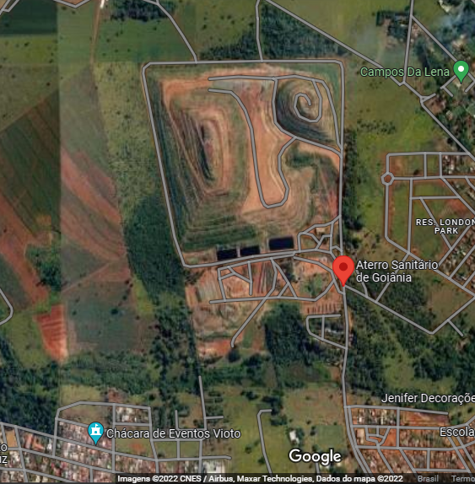
Figura 1: Aterro Sanitário de Goiânia. Fonte: © Google Maps (2022).

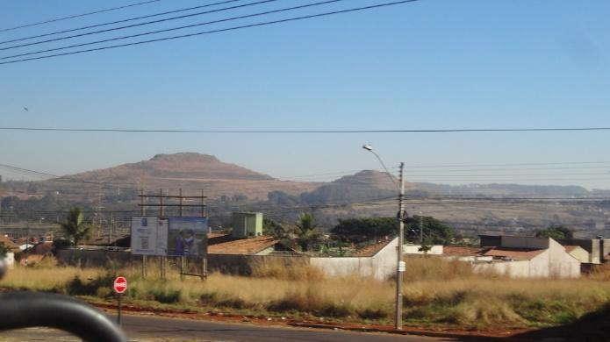
Figura 2: Altura do maciço de resíduos do aterro e relação com o entorno. Fonte: os autores (2020).

A elaboração do PMGIRS foi responsável por definir diretrizes, programas e metas referentes ao manejo dos resíduos e traçar estratégias para reduzir os impactos negativos causados à cidade e ao meio ambiente, além de propor alternativas que atendam à demanda do município quanto ao gerenciamento dos resíduos sólidos de construção e demolição. Dentre as estratégias traçadas pelo PMGIRS estão medidas para solucionar os problemas do descarte irregular e clandestino dos resíduos de construção civil.
Em estudos sobre a destinação dos resíduos classe A, tendo como referência o levantamento realizado por Oliveira et al. (2013), em 2011 foram mapeados cerca de 187 pontos de descarte irregular no município e dados mostraram um aumento significativo no número de locais de disposição clandestina, indicando a continuidade e o crescimento desta prática irregular. As consequências disso são graves tanto para o meio ambiente quanto para a cidade, pois provocam a degradação dos solos, poluição dos cursos d’água, enchentes e a proliferação de vetores de doenças.
Em busca de identificar a demanda pela reciclagem de RCC em Goiânia, foram analisados dados referentes à quantidade gerada pelo município ao longo dos anos. Morais (2010), aponta por meio do levantamento junto às empresas licenciadas para coleta e transporte de RCC que, no período de um ano Goiânia produziu cerca de 823.032 toneladas deste tipo de resíduo e que, segundo o Plano Municipal de Gestão de Resíduos Sólidos de Goiânia, 388.487 toneladas foram destinadas ao Aterro Sanitário de Goiânia em 2010. Em 2011, 408.237 toneladas e 258.200 toneladas em 2012. Já de acordo com o levantamento realizado para elaboração do Plano Estadual de Resíduos Sólidos de Goiás publicado em 2017, a média anual de geração de RCC para Goiânia foi da ordem de 680.000 toneladas.
Ao aplicar o índice proposto por Pinto (1999), e utilizado também no plano municipal, no qual estima-se geração de RCC a partir dos dados populacionais, a estimativa de geração de RCC para o ano de 2020, é de 353.302 toneladas. Observa-se uma variação nos valores encontrados. Estas variações podem estar relacionadas a fatores como a ausência de um banco de dados integrado com a prefeitura e os transportadores, interrupções na pesagem e no registro da quantidade de material recebida no aterro e falta de registro da quantidade de resíduos descartados clandestinamente.
Estudos realizados por Colvero et al. (2017), mostraram a vulnerabilidade e exclusão social da população residente nas proximidades do aterro. Pesquisadores ressaltam que a busca por estes territórios é o reflexo de um sistema perverso que exerce forte relação de poder sobre as áreas centrais da cidade, forçando a população com baixo poder aquisitivo a se estabelecerem nas regiões periféricas da cidade, ainda que estas não ofereçam a infraestrutura necessária ao bem-estar de seus moradores. Nesse sentido a implantação de uma Usina de Reciclagem de Resíduos Sólidos da Construção civil nas imediações do Aterro Goianiense poderá contribuir positivamente com o entorno e sua população.
Para determinar a capacidade de processamento da uma usina de reciclagem de RCC a ser implantada em Goiânia, foram utilizados como referência os estudos realizados na unidade de processamento de RCC em operação na cidade de Aparecida de Goiânia - GO. Observou-se que, mesmo diante das grandes quantidades produzidas no município, propor a implantação de uma usina que atenda a toda a demanda se mostrou inviável. Portanto, a quantidade de RCC processada na usina proposta representará um percentual em relação à demanda do município.
Tendo em vista que a viabilidade do projeto está relacionada aos custos do transporte dos resíduos até o local de processamento, e que estes variam de acordo com as distâncias entre o gerador e a usina, o projeto terá como área de abrangência as regiões noroeste e oeste da capital. Neste contexto, o projeto desenvolvido nesta pesquisa poderá funcionar como um ponto de partida a ser replicado em outras regiões do município a fim de ampliar a capacidade de reciclagem destes materiais e melhorar o gerenciamento de resíduos de construção e demolição em Goiânia e em sua Região Metropolitana.

- Metodologia

A metodologia é composta por revisão bibliográfica, pesquisas de campo, estudos de casos e elaboração de desenhos técnicos. Compõem este processo, a investigação teórica contextual acerca da gestão e gerenciamento de RSCD no cenário brasileiro e em Goiânia, e a proposta de um projeto de uma Usina de Reciclagem de Resíduos Sólidos de Construção Civil para a cidade.

- O projeto

O projeto da usina, formatado como um grande complexo, abrangerá recepção, transbordo, triagem e a reciclagem dos resíduos sólidos de construção e demolição oriundos das obras de construção civil da capital. Foi idealizado por Lidia Licio Borges em seu trabalho de conclusão de curso, sob orientação de Lucas Felício Costa (in memorian), enquanto estudante do curso de Arquitetura e Urbanismo na Faculdade de Artes Visuais da Universidade Federal de Goiás – FAV/UFG.
A Figura 3a, mostra a localização do terreno e seu entorno. A Figura 3b apresenta a delimitação das áreas de reciclagem de resíduos sólidos e de RSCD, o local de implantação da usina e área do aterro. Para o desenvolvimento do parcelamento urbano, foram observados critérios apresentados por Mascaró (2005) sobre loteamentos urbanos e demandas específicas das atividades relacionadas ao tratamento dos resíduos sólidos de construção e demolição. Fatores naturais também foram considerados (Figura 3c). A Figura 3d detalha a implantação do edifício da usina.
A rede viária foi estruturada a partir de um anel viário que circunda toda a região parcelada e que se conecta à uma das vias de circulação interna do aterro. Considerando o declive acentuado característico de fundo de vale, as vias internas ao anel foram dispostas diagonalmente às curvas de nível do terreno, suavizando a inclinação das ruas a fim de evitar a formação de erosões causadas pelo escoamento das águas pluviais e facilitar o tráfego de veículos pesados utilizados no transporte e manejo dos resíduos de construção.
Conforme apontado pela Lei nº 10.215 (PREFEITURA DE GOIÂNIA, 2018), serão admitidas no complexo atividades com altos graus de incomodidade, neste sentido e tendo em vista a influência dos ventos predominantes na cidade, está previsto no parcelamento a conexão do cinturão verde à APP do Ribeirão Caveiras por meio de uma barreira vegetal. Esta vegetação será responsável por diminuir a propagação de ruídos e a dispersão da poeira decorrentes das atividades exercidas no local, além de poder abrigar espelhos d´água para favorecer a umidade do ar, guiar caminhos, compor microclimas nas edificações, permitindo bem-estar e maior conforto térmico aos usuários.

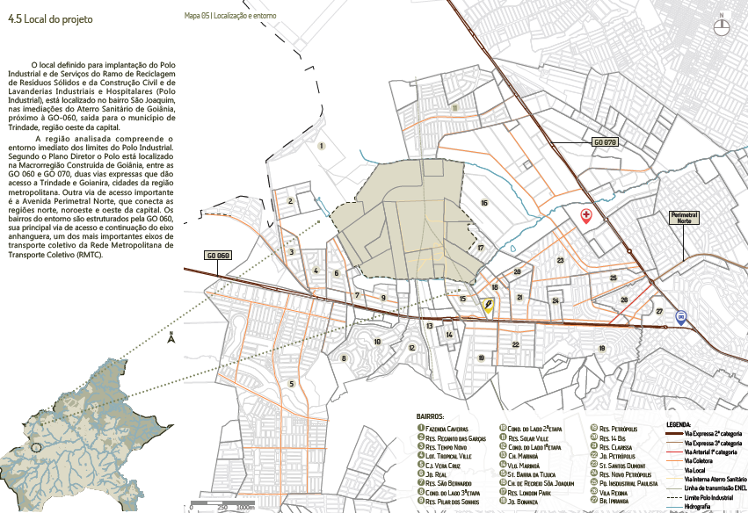 | 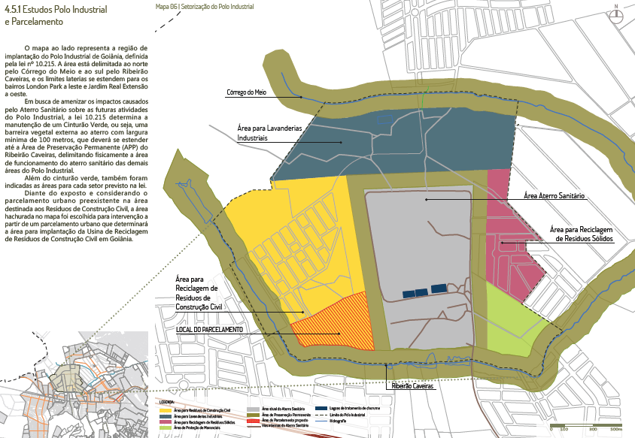
(a) | (b)
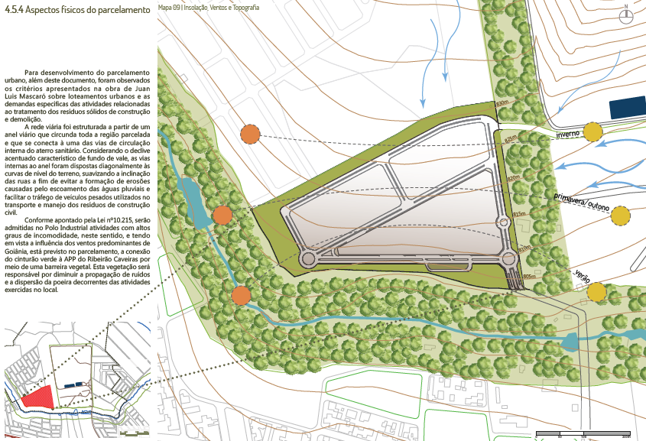 | 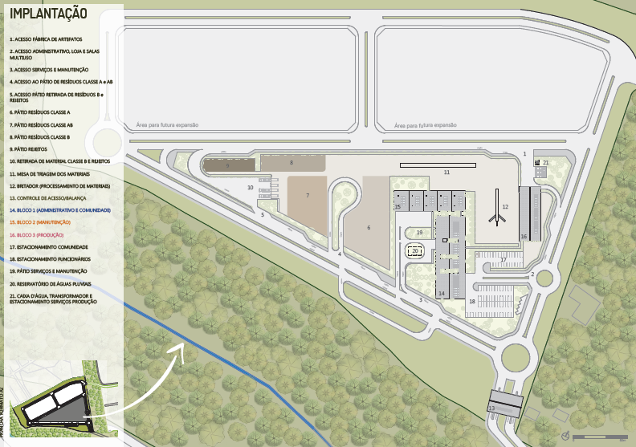
(c) | (d)
Figura 3: (a) Localização e entorno, (b) Desenho esquemático da implantação, (c) Aspectos físicos do parcelamento: insolação e ventos dominantes, (d) Detalhamento da implantação. Fonte: os autores.

Visando a eficiência energética, serão instalados painéis fotovoltaicos direcionados para maior zona de radiação solar; telhas ecológicas para o sistema de cobertura e a calha central, assim como o telhado tipo borboleta, facilitarão a captação de águas pluviais a fim de serem reutilizadas na manutenção e irrigação dos jardins e pátios (Figuras 4a, 4b, 4c e 4d).
As esquadrias utilizadas serão do tipo cortina de vidro insulado, que promove maior conforto térmico e acústico visto que serão realizadas atividades de alto grau de incomodidade. Os edifícios serão construídos com blocos de solo cimento, ou seja, blocos confeccionados a partir de material reciclado e sem queima. Os pátios serão revestidos de agregado reciclado tipo pedrisco, o que permite a drenagem do solo e as calçadas serão construídas com pavers intertravados também produzidos com matéria prima reciclada, dentre alternativas consideradas como tecnologia verde (Figura 5). Acredita-se que, ao utilizar estes recursos, o projeto traz maneiras eficientes e acessíveis de aplicar a sustentabilidade. Os elementos vazados e a cobertura dinâmica, possibilitam maior ventilação e luminosidade aos interiores, com troca e renovação constante do ar, valorizando o design dos ambientes, atribuindo efeitos, sensações, e mensagens sobre ecologia e otimização, como demonstra as Figura 6 e 7.

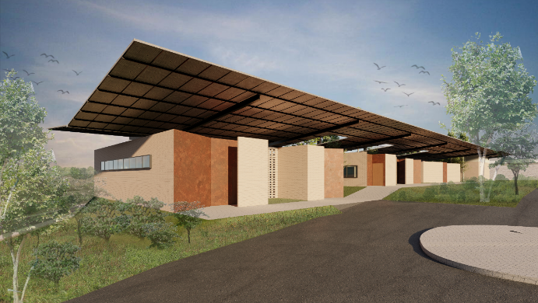 | 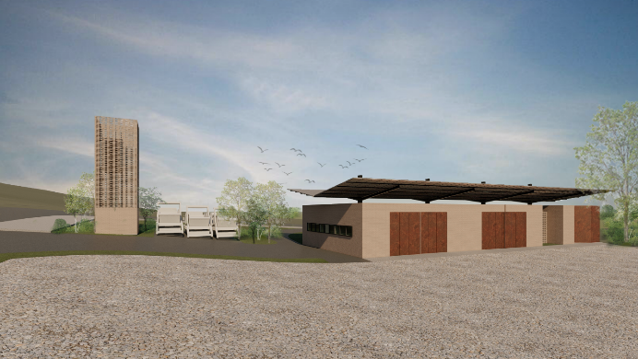
(a) | (b)
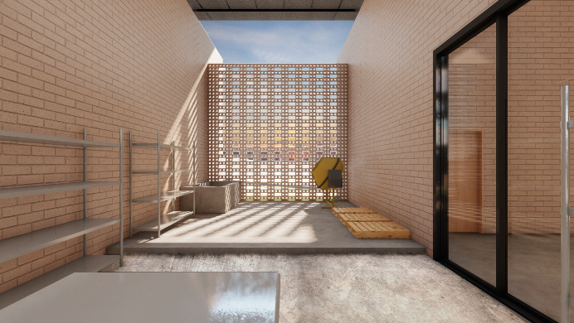 | 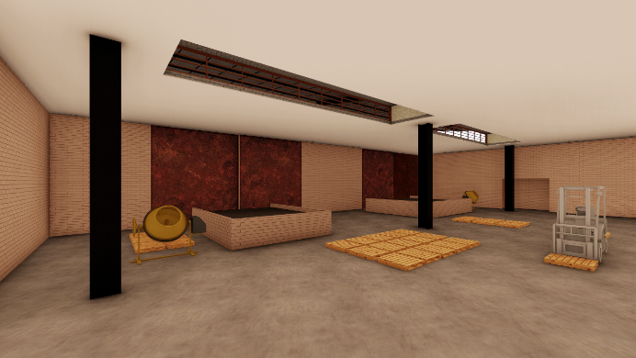
(c) | (d)
Figura 4: (a) A usina, (b) Fachada Leste, (c) Área interna laboratório de artefatos, (d) Area interna laboratório de processamento. Fonte: os autores.

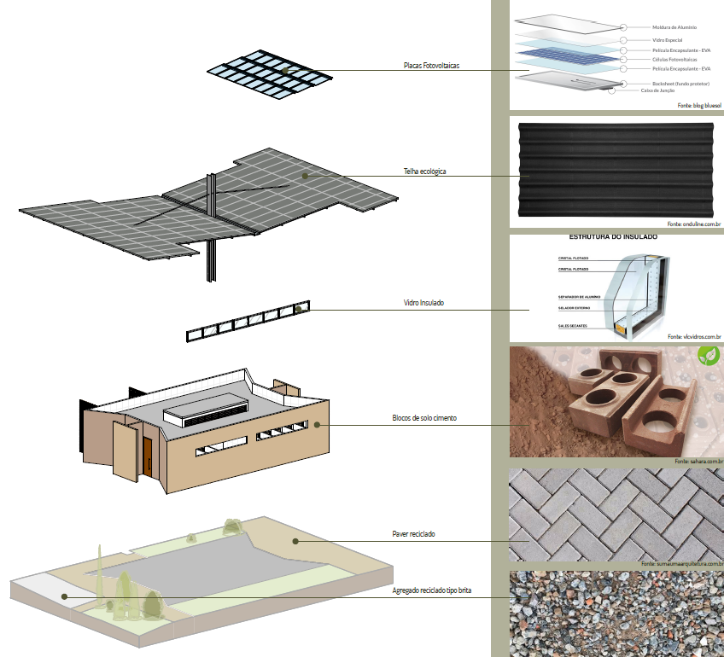
Figura 5: Tecnologias verdes. Fonte: Fonte: os autores.

Figura 6: Detalhes e soluções influenciam a edificação. Fonte: os autores.

Figura 7: Ventilação natural como estratégia bioclimática. Fonte: os autores.

- Conclusões

Presente e futuro clamam por técnicas e tecnologias construtivas que sejam realizadas em prol da natureza. Obras civis, mesmo que necessárias, são responsáveis por gerar desequilíbrios ambientais devido à grande geração de resíduos, às emissões de gases de efeito estufa e ao consumo de recursos naturais.
Goiânia, assim como muitas cidades brasileiras, enfrenta diversos problemas quanto ao gerenciamento de seus resíduos de construção e demolição, não possui local específico e adequado para recepção, manejo e destinação final dos RCD. Diante deste contexto, levando em consideração a intensa atividade do setor da construção civil na capital, desenvolver o projeto arquitetônico de uma usina de reciclagem de resíduos de construção e demolição para Goiânia se mostrou muito relevante. Assim, este trabalho buscou incentivar esta prática, por meio da pesquisa e do projeto proposto baseado em aspectos bioclimáticos, para estimular a utilização das estratégias favoráveis ao consumo energético eficiente e ao conforto ambiental.
Além disso, foram adotadas soluções projetuais vinculadas à localização e ao contexto da obra; buscou-se a otimização de recursos, a partir do uso de materiais reaproveitados, de resíduos, de materiais locais; optou-se pela captação de água da chuva, para reuso em peças sanitárias e para reaproveitamento na manutenção e irrigação das áreas verdes; adotou-se condicionamento e aquecimento do ar por meio de iluminação e ventilação naturais.
Acredita-se que a prática arquitetônica, bem como a construção civil, deve colaborar com a manutenção do meio ambiente, oferecer soluções aos problemas ambientais por elas mesmas causados e assim, tornarem-se referência e inspiração para futuros profissionais sintonizados com a sustentabilidade e demais questões bioclimáticas.

Referências

ABNT. ASSOCIAÇÃO BRASILEIRA DE NORMAS TÉCNICAS. NBR 10.004: Resíduos sólidos classificação. Rio de Janeiro, 2002.
ABRECON. ASSOCIAÇÃO BRASILEIRA PARA RECICLAGEM DE RESÍDUOS DA CONSTRUÇÃO CIVIL E DEMOLIÇÃO. Disponível em: <https://abrecon.org.br/>Acesso em: 23 out. 2020.
ABRELPE. ASSOCIAÇÃO BRASILEIRA DE EMPRESAS DE LIMPEZA PÚBLICA E RESÍDUOS ESPECIAIS. Panorama dos resíduos sólidos no Brasil 2018/2019. São Paulo, 2019.
BLUMENSCHEIN, R. N. A Sustentabilidade na Cadeia Produtiva da Indústria da Construção: Universidade de Brasília, 30 jun. 2004.
BLUMENSCHEIN, R. N. Manual Técnico: Gestão de Resíduos Sólidos em Canteiros de Obras. Brasília: SEBRAE/DF. 2007. 48 p.
COLVERO, A. D. et al. Aterro Sanitário de Goiânia: uma identidade territorial e a vulnerabilidade e exclusão social da população do seu entorno. Engenharia Ambiental – Espírito Santo do Pinhal, v.14, n.2, p.03-20, jul./dez. 2017.
CONAMA. Resolução nº 307, de 05 de julho de 2002. Diário Oficial da União, Brasília - DF, 17 de julho de 2002.
CONAMA. Resolução nº 448, de 18 de janeiro de 2012. Diário Oficial da União, Brasília - DF, 19 de janeiro de 2012.
DE OLIVEIRA, J. C. et al. Agregados Reciclados de Resíduos Sólidos de Construção e Demolição-RCD aplicados em Pavimentos Urbanos. Revista Foco, v. 16, n. 1, 2023.
GOOGLE © 2022. Google Maps. Dados do mapa 2023. Aterro Sanitário de Goiânia. Disponível em: <https://www.google.com.br/maps>. Acesso em: 16 dez. 2022.
HONIC, M., KOVACIC, I.; RECHBERGER, H. Improving the recycling potential of buildings through Material Passports (MP): An Austrian case study. Journal of Cleaner Production, 2019.
MASCARÓ, J. L. Loteamentos Urbanos. 2ª Edição. Porto Alegre: Masquatro Editora, 2005.
MORAIS, H. M. Do. C. Diagnóstico dos Resíduos da Construção Civil coletados por Empresas Privadas no Município de Goiânia. Universidade Federal de Goiás, 2010.
OLIVEIRA, W. N. De. Mapeamento de disposição de resíduos da construção civil e demolição em Goiânia. Anais XVI Simpósio Brasileiro de Sensoriamento Remoto - SBSR, Foz do Iguaçu, PR, Brasil, 13 a 18 de abril de 2013, INPE.
PINTO, T. P. Metodologia para a gestão diferenciada de resíduos sólidos da construção urbana. São Paulo. Tese (Doutorado) - Escola Politécnica, Universidade de São Paulo. 1999.
PREFEITURA DE GOIÂNIA. Plano Municipal De Gestão Integrada De Resíduos Sólidos - PMGIRS. 2016. Disponível em: <https://www10.goiania.go.gov.br/DadosINTER/SISRS/Documentos/PlanoGestaoResiduosSolidos.PDF>. Acesso em 07 jun. 2022.
PREFEITURA DE GOIÂNIA. Superintendência da Casa Civil e Articulação Política. Lei nº 10.215, de 12 de julho de 2018. Diário Oficial do Município, Goiânia - GO, n. 6851, 12 jul. 2018.
RIOS, F. C.; GRAU, D.; CHONG, W. K. Reusing exterior wall framing systems: A cradle-to-cradle comparative life cycle assessment. Waste Management, 2019.

